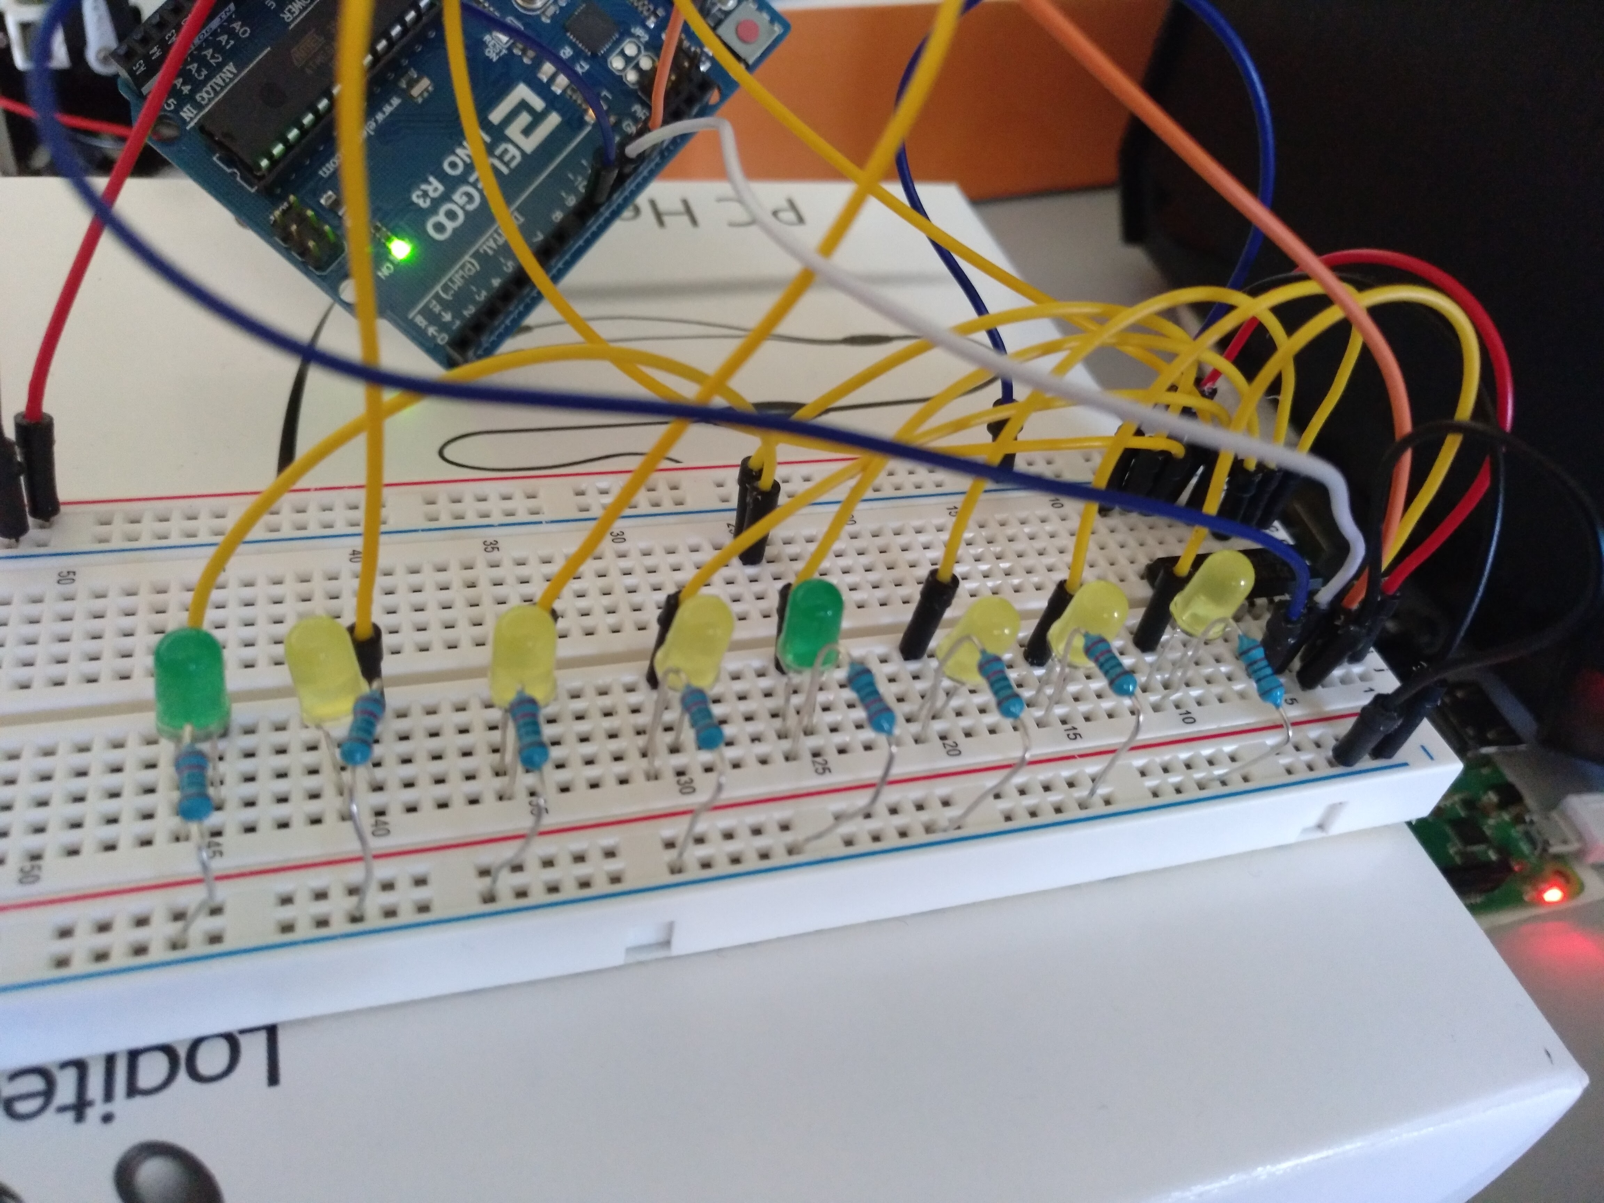

Visió general del muntatge.
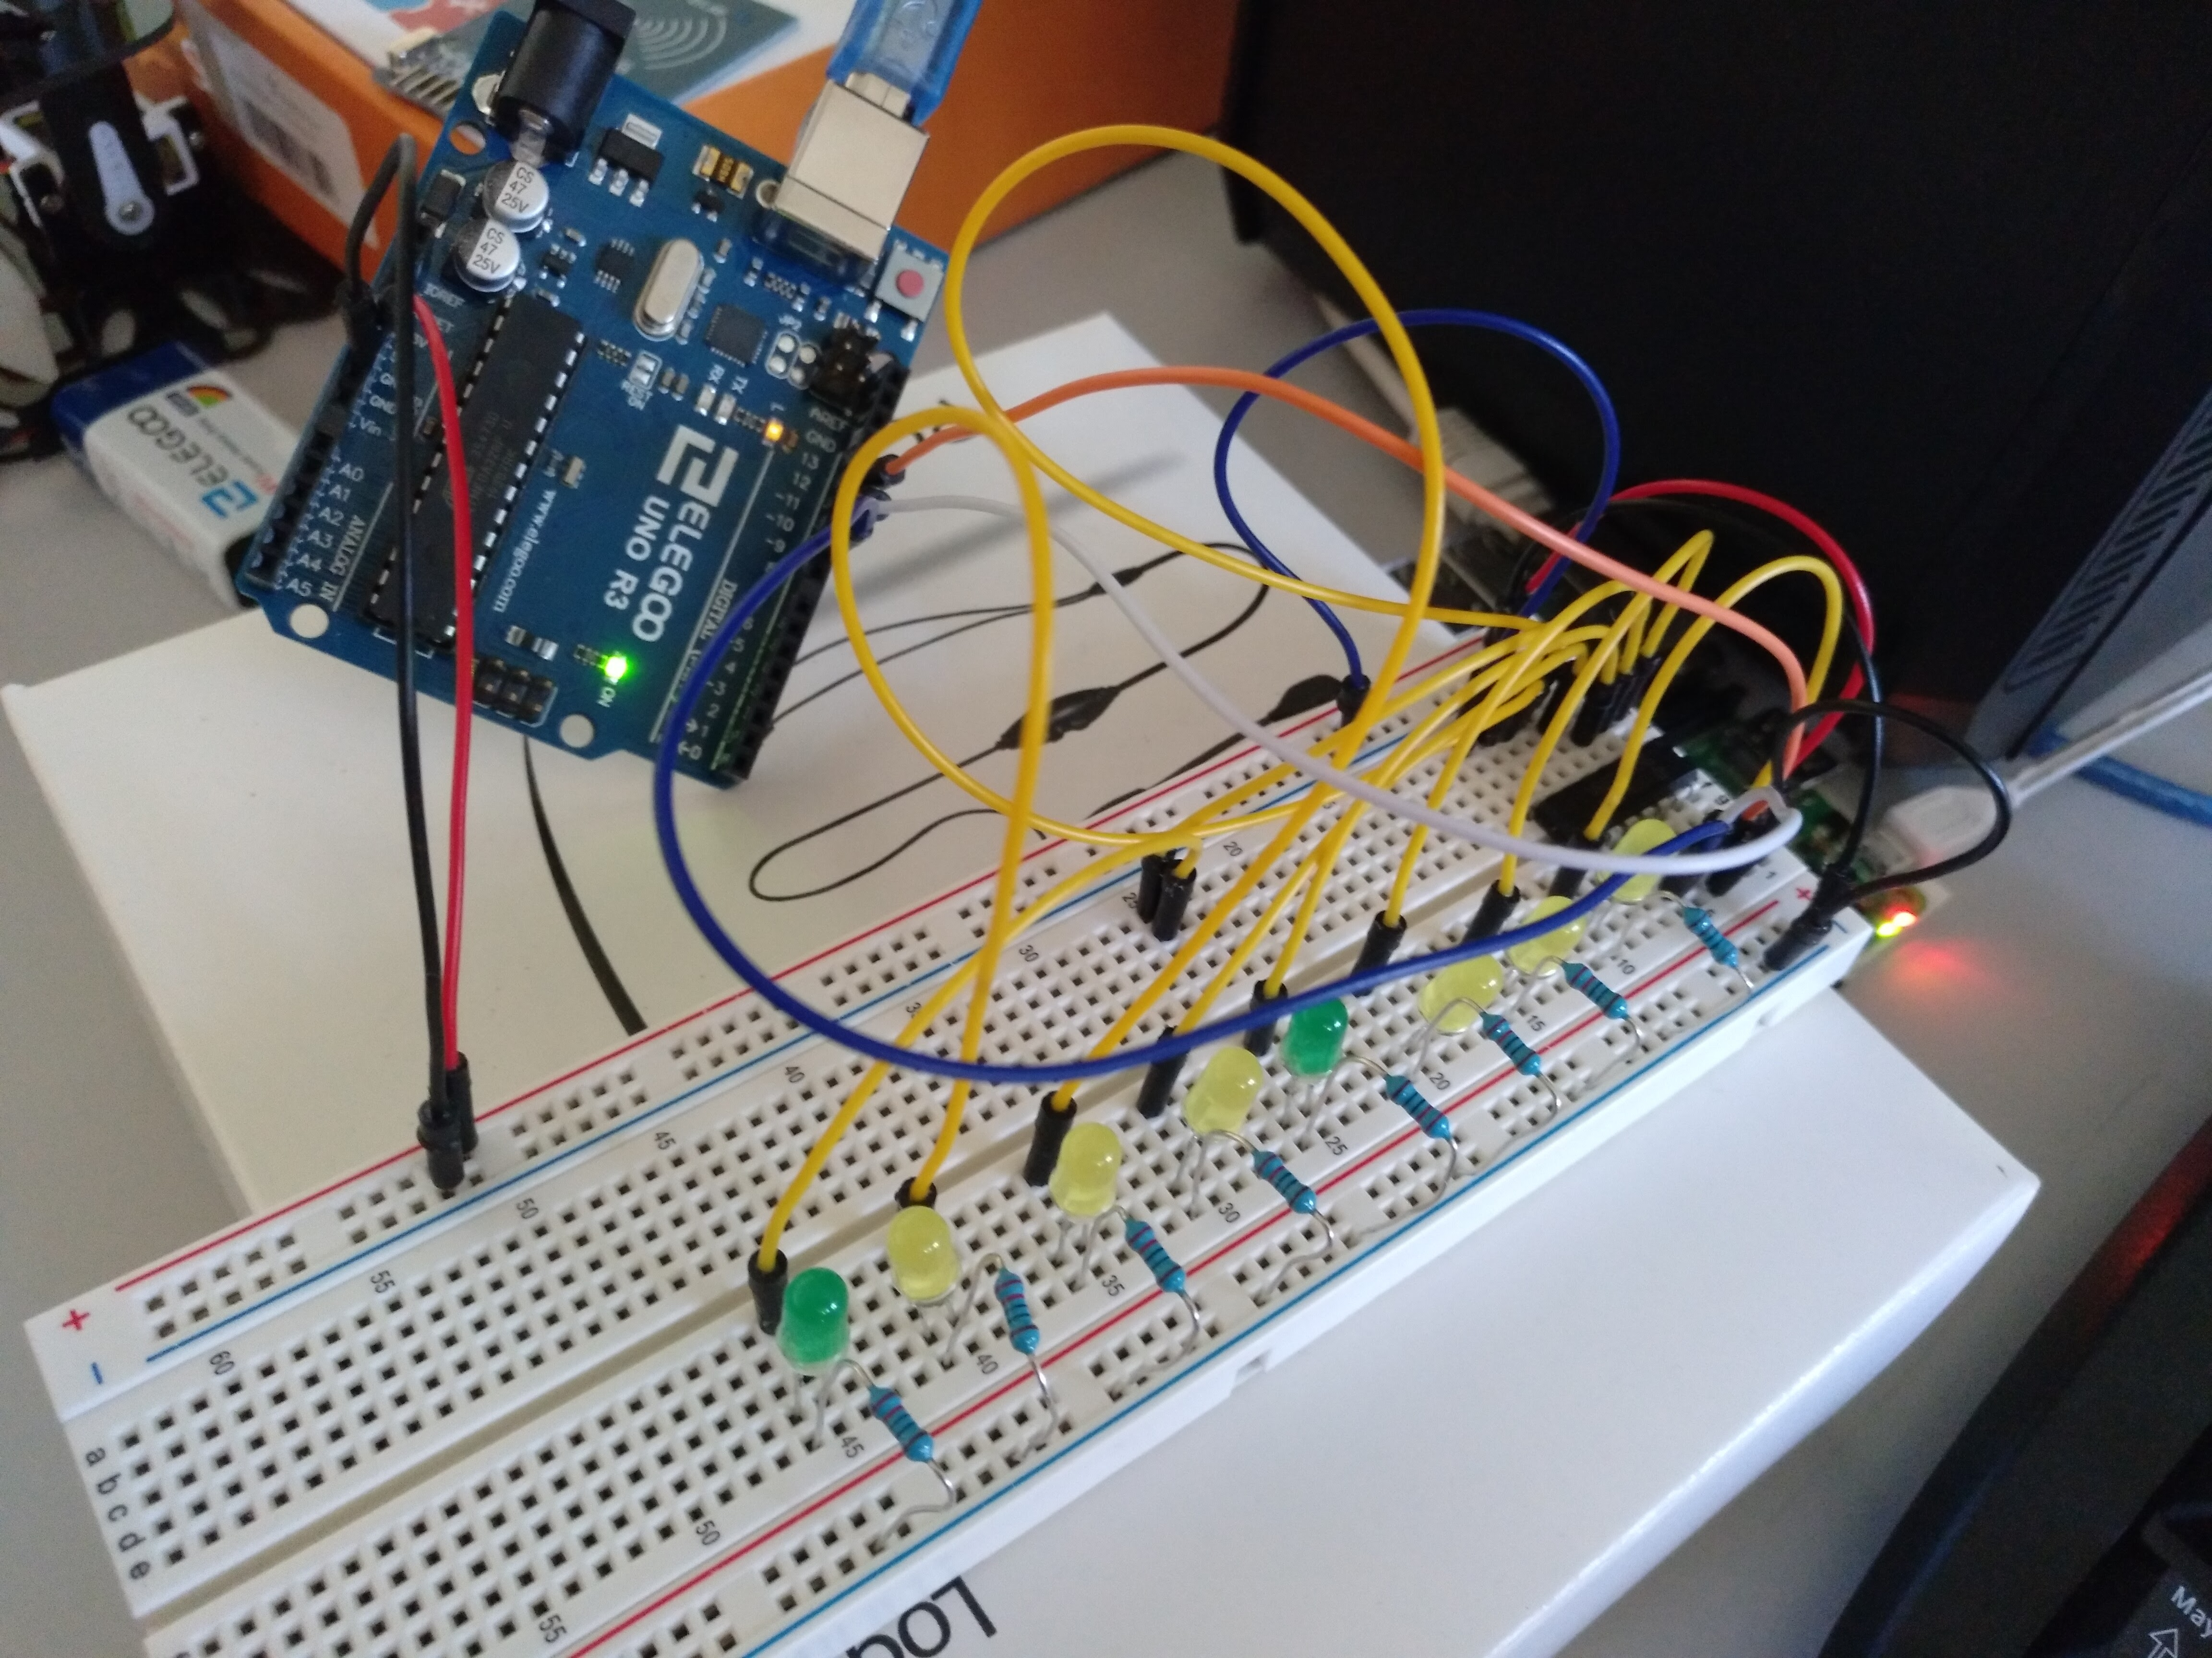
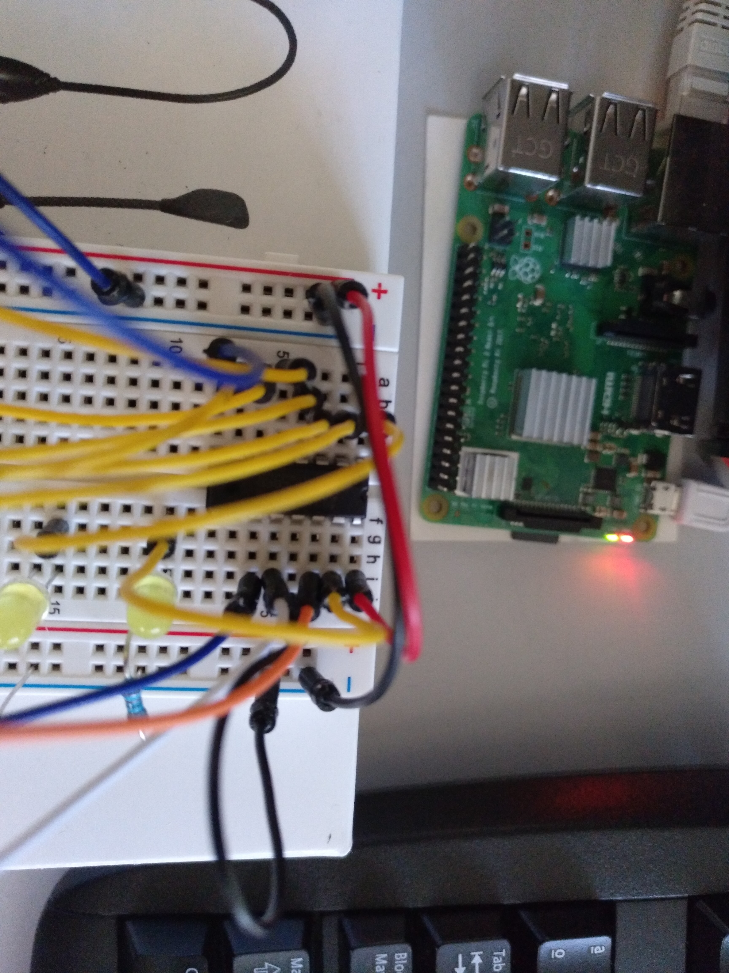

Detall del muntatge.

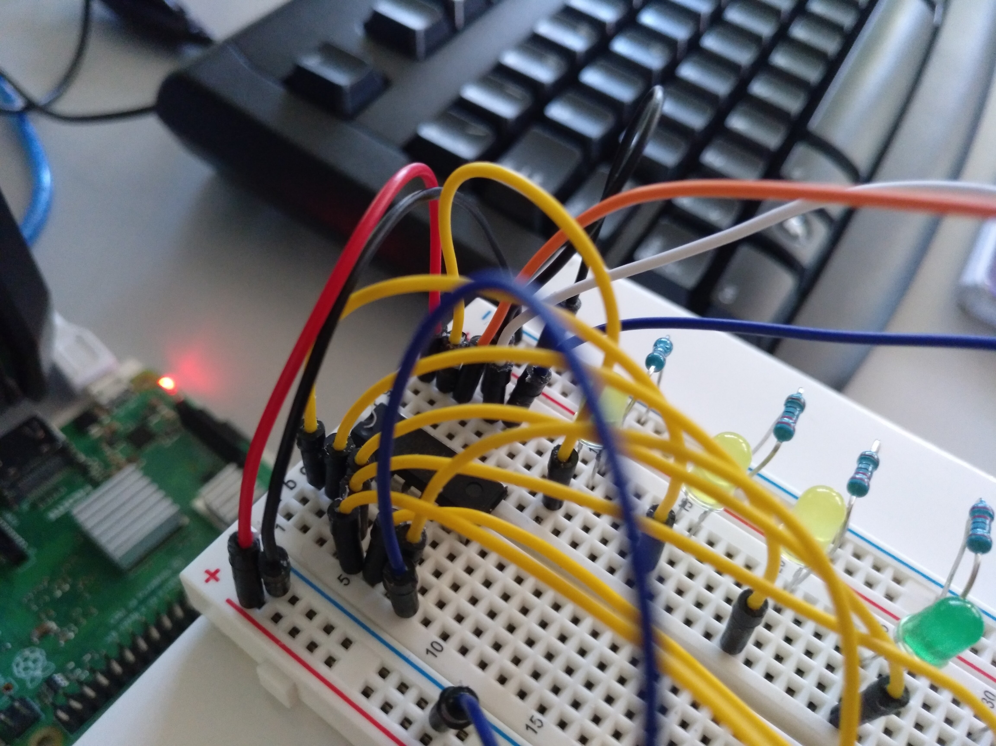

Detall del muntatge

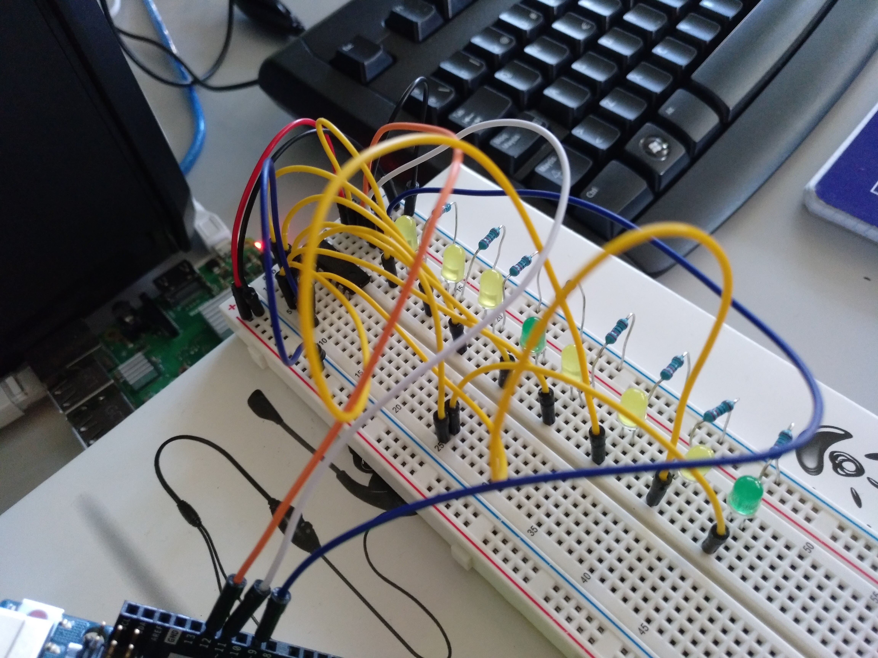
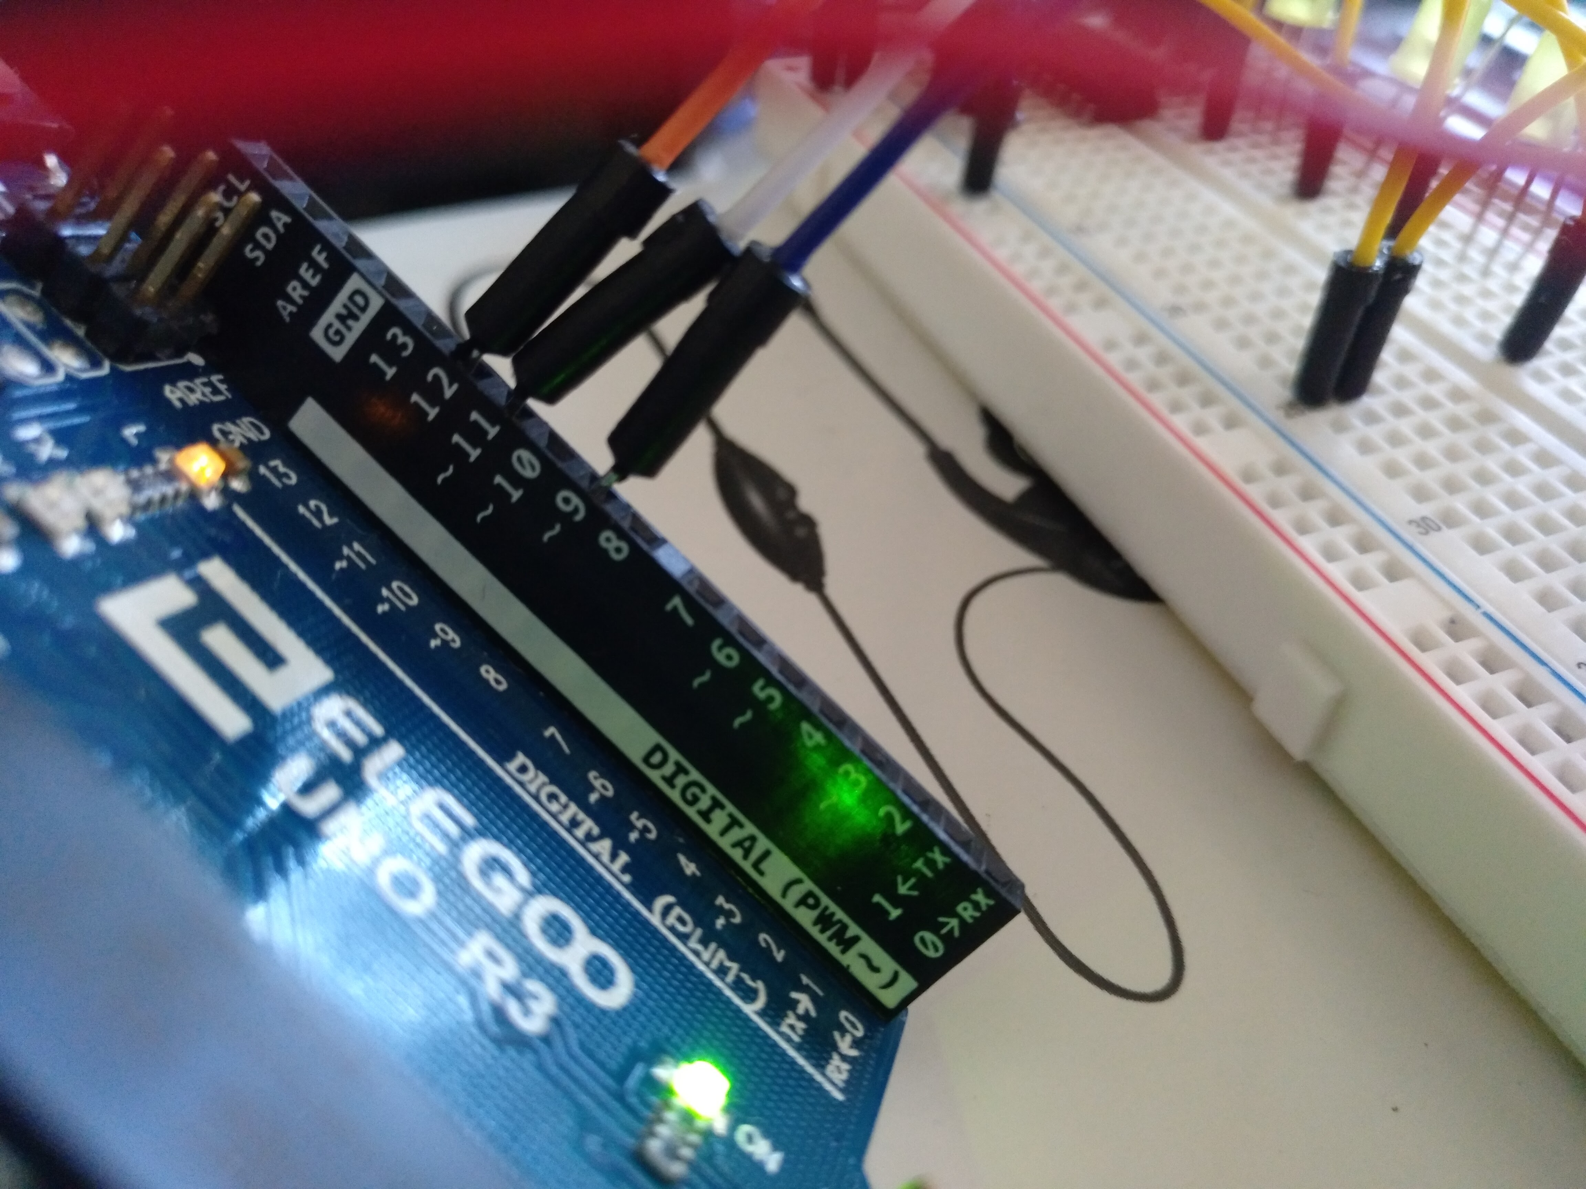

Detall del muntatge i vídeo funcionament

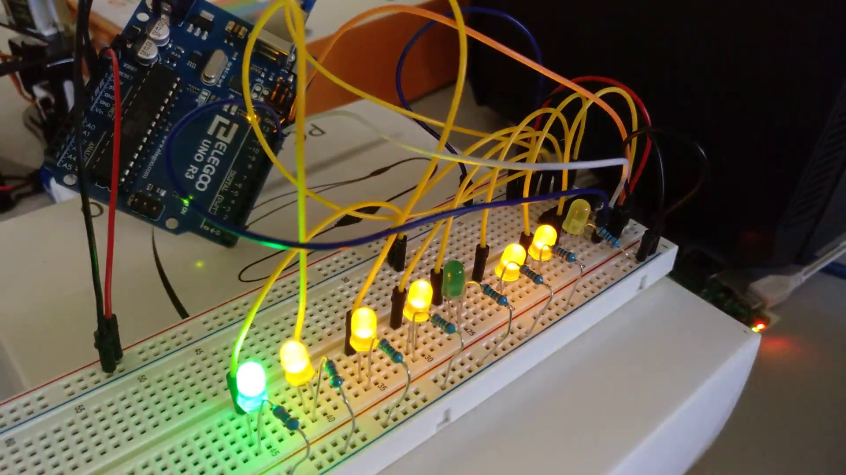
Codi usat:

int latchPin = 11; // (11) ST_CP [RCK] on 74HC595
int clockPin = 9; // (9) SH_CP [SCK] on 74HC595
int dataPin = 12; // (12) DS [S1] on 74HC595

void updateShiftRegister(byte leds){
shiftOut(dataPin, clockPin, LSBFIRST, leds);
}

void imprimeixText(String text){
for(int i=0; i < text.length(); i++){
char data = text.charAt(i);

Serial.print(data);
Serial.print(": ");
Serial.println(data, BIN);

digitalWrite(latchPin, LOW);
for (int j = 0; j < 8; j++){
updateShiftRegister(data);
}
digitalWrite(latchPin, HIGH);
delay(2000);
}
}

void apagarho(){
byte r = 0;
digitalWrite(latchPin, LOW);
updateShiftRegister(r);
digitalWrite(latchPin, HIGH);
}

void setup() {
pinMode(latchPin, OUTPUT);
pinMode(dataPin, OUTPUT);
pinMode(clockPin, OUTPUT);
digitalWrite(latchPin, LOW);
Serial.begin(9600);
}

void loop() {
if (Serial.available()){
String text = Serial.readStringUntil('\n');
imprimeixText(text);
delay(10000);
//apaga-ho tot
apagarho();
}
}

